Міністерство освіти і науки України
Національний університет «Львівська політехніка»
Кафедра систем штучного інтелекту



Звіт

Звіт
про виконання лабораторних та практичних робіт блоку № 4
На тему: «Двовимірні Масиви. Вказівники та Посилання. Динамічні масиви. робота з масивами та aлгоритми обробки.»
з дисципліни: «Основи програмування»
до:
Лабораторної Роботи №4
Лабораторної Роботи №5
Алготестер Лабораторної Роботи №2
Алготестер Лабораторної Роботи №3
Практичних Робіт до блоку №4

Виконав:
Студент групи ШІ-11
Давидович Святослав Олегович

Тема роботи:

Двовимірні Масиви. Вказівники та Посилання. Динамічні масиви. Робота з масивами та aлгоритми обробки. Одновимірні та двовимірні масиви. Функції.

Мета роботи:
Вдосконалити навички роботи з пам’яттю, з вказівниками, адресами та посиланнями, операцією розіменування. Поглибити теоретичні відомості про сегменти пам’яті, статичну та динамічну пам’ять, відповідні види масивів, алгоритм роботи з ними. Набути та удосконалити практичні навички з проектування архітектури програм, написанням алгоритмів, функцій. Поглибити знання мови С++ та супутніх інструментів для організації роботи.

Теоретичні відомості:
- Теоретичні відомості з переліком важливих тем:
- Тема №1: Організація пам’яті, посилання, вказівники
- Тема №2: Статичні та динамічні масиви. Одновимірні та двовимірні масиви
- Тема №3: Функції, функціональне програмування
- Тема №4: Алгоритми над двовимірними масивами

- Тема №1: Організація пам’яті, посилання, вказівники
  - Джерела Інформації:
    - Лекційні матеріали
    - Матеріали до Епіку 4
    - cppreference.com
    - LearnCPP.com
    - medium.com
  - Що опрацьовано:
    - Стек, купа, BSS сегмент, текстовий сегмент, робота з пам’яттю, динамічна та статична пам’ять, вказівники, адреси, параметри-посилання.
  - Статус: Ознайомлений
  - Початок опрацювання теми: 20.10
  - Звершення опрацювання теми: 05.11
- Тема №2: Статичні та динамічні масиви. Одновимірні та двовимірні масиви
  - Джерела Інформації:
    - Лекційні матеріали
    - Матеріали до Епіку 4
    - cppreference.com
    - LearnCPP.com
    - https://www.geeksforgeeks.org/dsa
  - Що опрацьовано:
    - Ініціалізація статичних та динамічних масивів, оператори new та delete. Динамічне виділення двовимірного масиву.
  - Статус: Ознайомлений
  - Початок опрацювання теми: 25.10
  - Звершення опрацювання теми: 29.10
- Тема №3: Функції, функціональне програмування
  - Джерела Інформації:
    - Лекційні матеріали
    - Збірники задач(зокрема Algotester)
    - LearnCPP.com
    - programiz.com/cpp-programming
  - Що опрацьовано:
    - Передача за посиланням
    - Аргументи за замовчуванням
    - Перевантаження функції
    - Компаратори
  - Статус: Ознайомлений
  - Початок опрацювання теми: 20.10
  - Звершення опрацювання теми: 01.11
- Тема №4: Алгоритми над двовимірними масивами
  - Джерела Інформації:
    - Матеріали до Епіку 4
    - Лекційні матеріали
  - Що опрацьовано:
    - Обробка масивів, вивід у вигляді таблиці, видалення та вставка елементів. Динамічне переприсвоєння
  - Статус: Ознайомлений
  - Початок опрацювання теми: 20.10
  - Звершення опрацювання теми: 04.11

Виконання роботи:

1. Опрацювання завдання та вимог до програм та середовища:
Завдання №1 Lab# programming: Lab 4
Варіант 6:
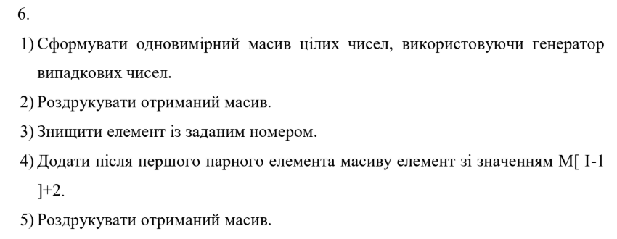
Завдання №2 Lab# programming: Lab 5
Варіант 6:
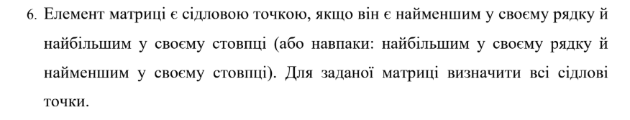
Завдання №3 Algotester Lab 2v1
Умова:
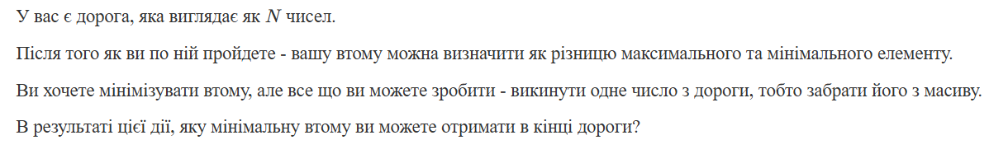
Завдання №4 Algotester Lab 3v3
Умова: Вам дана стрічка s. Ваше завдання зробити компресію стрічки, тобто якщо якась буква йде більше одного разу підряд у стрічці замінити її на букву + кількість входжень підряд.

Завдання №5 Practice# programming: Class Practice Task “Редактор монохромного зображення”
Зображення задається прямокутною таблицею чисел від 0 до 9, де 0 це чорний піксель, а 9 найсвітліший. Програма показує таку таблицю як малюнок із символів і дозволяє застосовувати до неї статистику та перетворення.

Завдання №6 Practice# programming: Self Practice Task 1 “Гламурні ферзі”
- Деталі завдання:
Вирішити задачу з Algotester: https://algotester.com/uk/ArchiveProblem/DisplayWithEditor/40633
Завдання №7 Practice# programming: Self Practice Task 2 “Сума двох”
- Деталі завдання:
Вирішити задачу з Algotester:
algotester.com/uk/ArchiveProblem/DisplayWithEditor/40598
Завдання №8 Practice# programming: Self Practice Task 3 “Гра в дорозі”
- Деталі завдання:
Вирішити задачу з Algotester: https://algotester.com/uk/ArchiveProblem/DisplayWithEditor/31
Завдання №9 Result Documentation Report
- Деталі завдання: Оформити звіт за виконаною роботою згідно вимог.

2. Дизайн та планована оцінка часу виконання завдань:
Програма №1 Class Practice Task “Редактор монохромного зображення”
- Блок-схема:

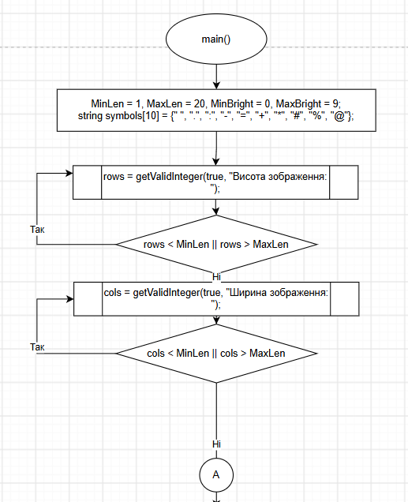
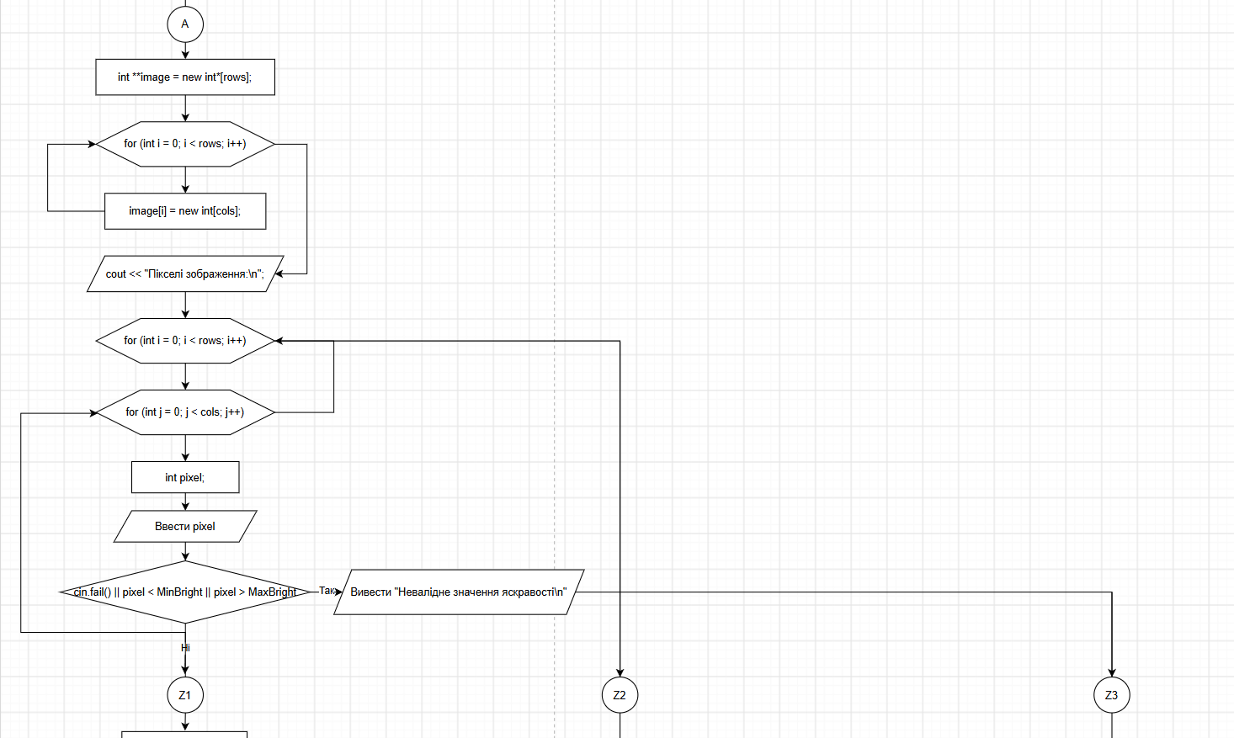
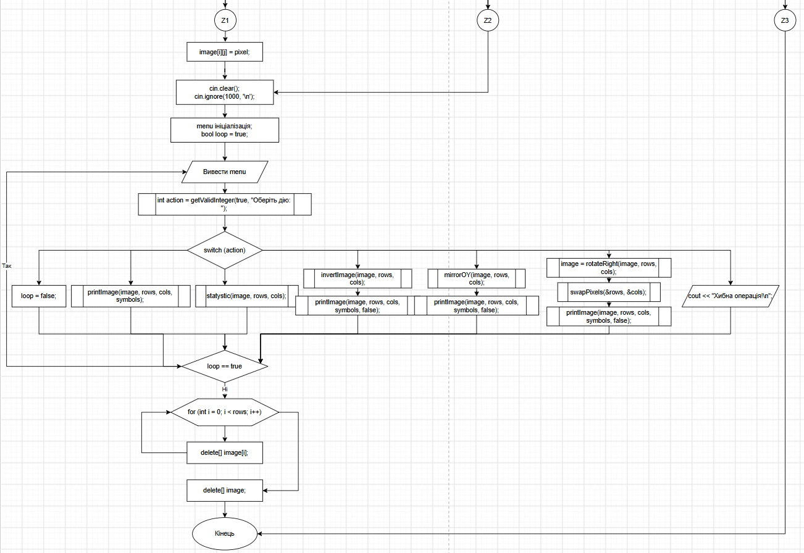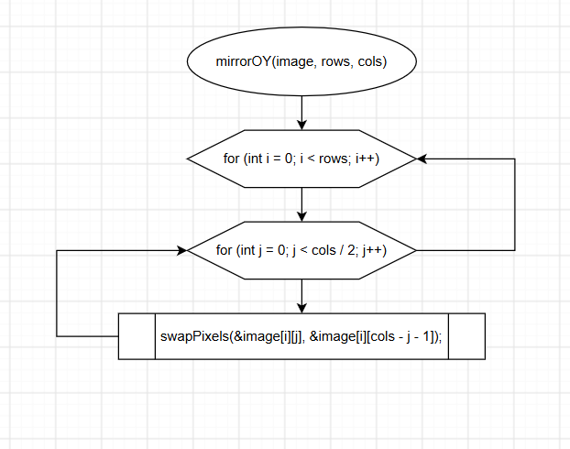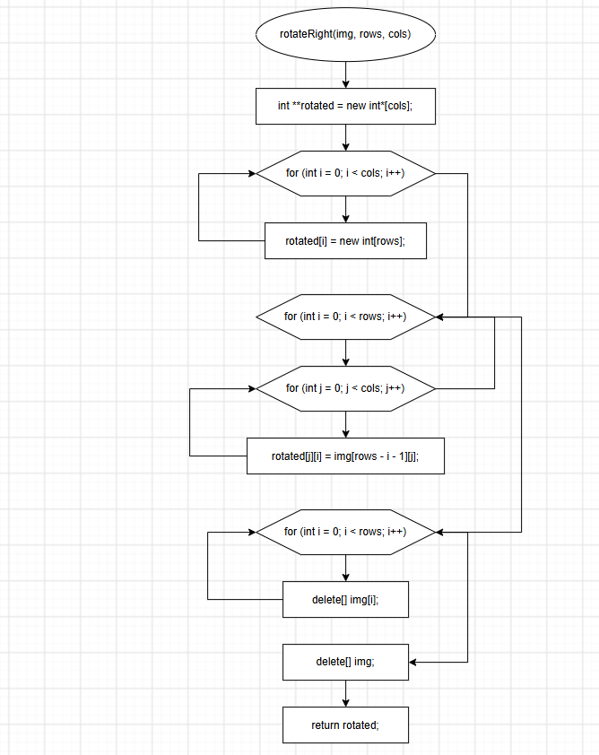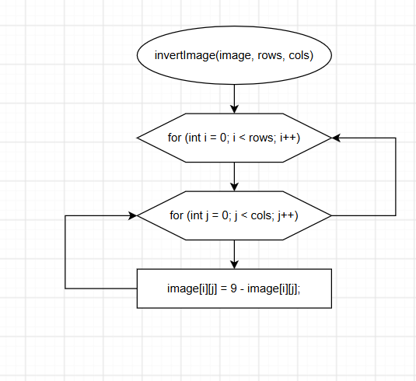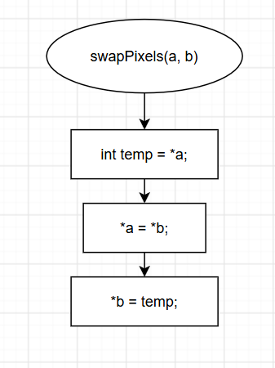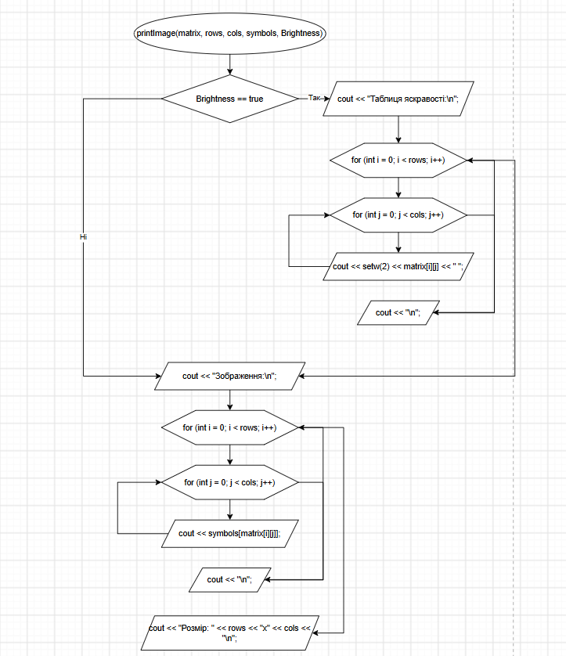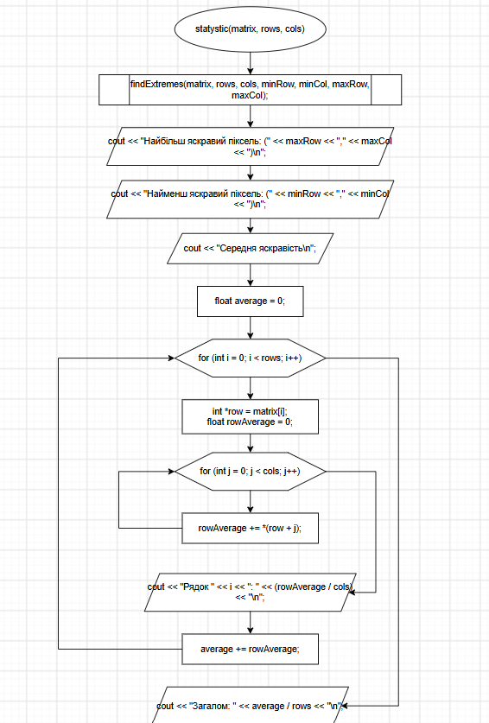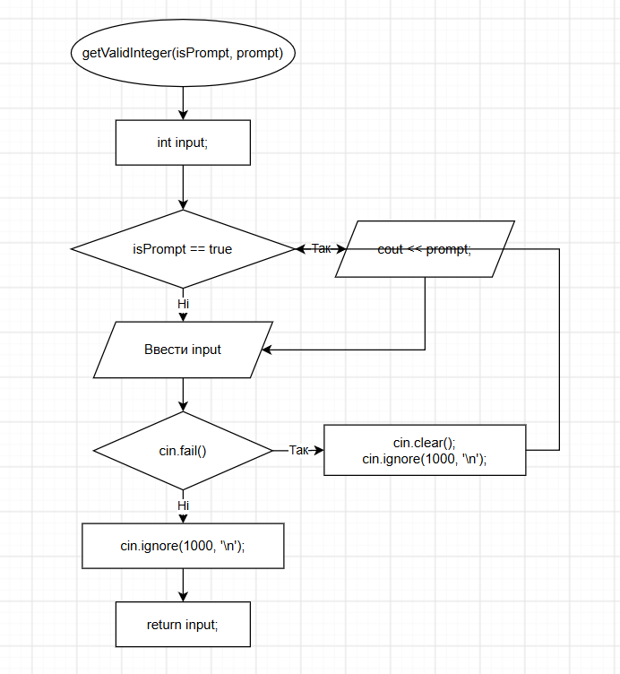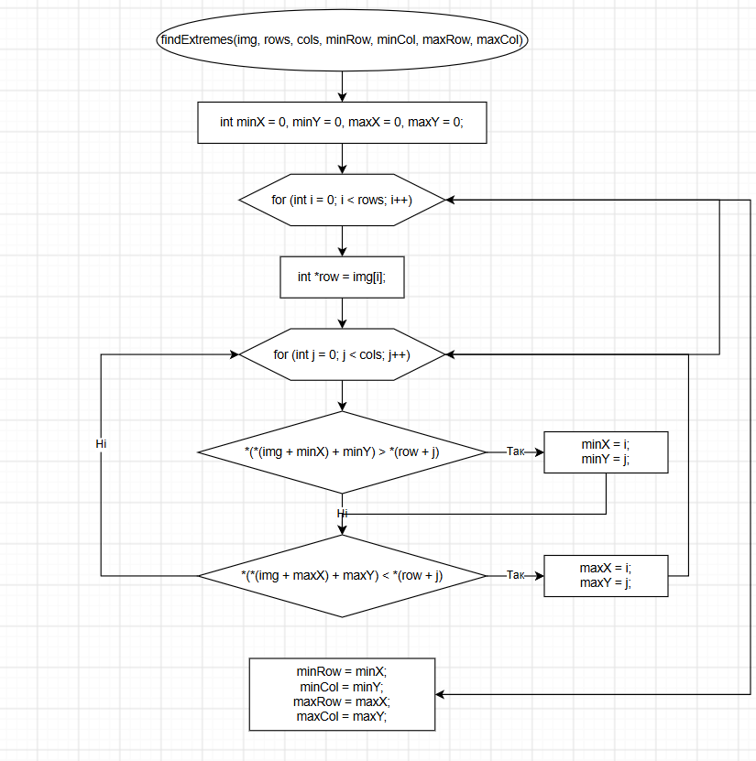

- Планований час на реалізацію: 2 год

Програма №2 Algotester Lab 2v1
- Планований час на реалізацію: 20 хв

Програма №3 Algotester Lab 3v3
- Планований час на реалізацію: 20 хв

Програма №4 Lab# programming: Lab 4
- Планований час на реалізацію: 30 хв

Програма № 5 Lab# programming: Lab 5
- Планований час на реалізацію: 30 хв

Програма № 6 Self Practice Task 1 “Гламурні ферзі”
Деталі завдання: умова:
- Планований час на реалізацію: 1 год

Програма № 7 Self Practice Task 2 “Сума двох”
Деталі завдання: умова:
- Планований час на реалізацію: 45 хв

Програма № 8 Self Practice Task 3 “Гра в дорозі”
Деталі завдання: умова:
- Планований час на реалізацію: 2 год 30 хв

3. Конфігурація середовища до виконання завдань:
Завдання з конфігурації відсутні

4. Код програм з посиланням на зовнішні ресурси:
Програма №1 Редактор монохроматичного зображення
/*
Practice task
Автор: Давидович Святослав
Група: ШІ-11
*/

#include <iostream>
#include <iomanip>
#include <string>

using namespace std;

int getValidInteger(bool isPrompt, string prompt = "") {
int input;

while (true) {
if (isPrompt) cout << prompt;
cin >> input;

if (cin.fail()) {
cin.clear();
cin.ignore(1000, '\n');
}
else {
cin.ignore(1000, '\n');
return input;
}
}
}

void findExtremes(int **img, int rows, int cols, int &minRow, int &minCol, int &maxRow, int &maxCol){
int minX = 0, minY = 0, maxX = 0, maxY = 0; // x - row, y - col
for (int i = 0; i<rows; i++){
int *row = img[i];
for (int j = 0; j<cols; j++){
// запис *(*(img+minX)+minY) розіменовує елемент (X, Y)
if (*(*(img+minX)+minY)>*(row+j)){
minX = i;
minY = j;
}
if (*(*(img+maxX)+maxY)<*(row+j)){
maxX = i;
maxY = j;
}
}
}
minRow = minX;
minCol = minY;

maxRow = maxX;
maxCol = maxY;
}

// можна використовувати для будь-яких змінних(не тільки пікселі)
void swapPixels(int *a, int *b){
int temp = *a;
*a = *b;
*b = temp;
}

void printImage(int **matrix, int rows, int cols, string *symbols, bool Brightness=true){
if (Brightness){
cout << "Таблиця яскравості:\n";
for (int i = 0; i<rows; i++){
for (int j = 0; j<cols; j++){
cout << setw(2) << matrix[i][j] << " ";
}
cout << "\n";
}
}

cout << "Зображення:\n";
for (int i = 0; i<rows; i++){
for (int j = 0; j<cols; j++){
// використовуємо symbols як словник
cout << symbols[matrix[i][j]];
}
cout << "\n";
}

cout << "Розмір: " << rows << "x" << cols << "\n";
}

void statystic(int **matrix, int rows, int cols){
int minRow, minCol, maxRow, maxCol;
findExtremes(matrix, rows, cols, minRow, minCol, maxRow, maxCol);

cout << "Найбільш яскравий піксель: (" << maxRow << "," << maxCol << ")\n";
cout << "Найменш яскравий піксель: (" << minRow << "," << minCol << ")\n";

cout << "Середня яскравість\n";
float average = 0;
for (int i = 0; i<rows; i++){
int *row = matrix[i];
float rowAverage = 0;
for (int j = 0; j<cols; j++){
rowAverage+=*(row+j);
}
cout << "Рядок " << i << ": " << (rowAverage/cols) << "\n";
average+=rowAverage;
}
cout << "Загалом: " << average/rows << "\n";
}

void invertImage(int **image, int rows, int cols){
for (int i = 0; i<rows; i++){
for (int j = 0; j<cols; j++){
image[i][j] = 9-image[i][j];
}
}
}

void mirrorOY(int **image, int rows, int cols){
for (int i = 0; i<rows; i++){
// у внутрішньому циклі cols/2 ітерацій для запобігання повторній зміні пікселів
for (int j = 0; j<cols/2; j++){
swapPixels(&image[i][j], &image[i][cols-j-1]);
}
}
}

int** rotateRight(int** img, int rows, int cols){
int **rotated = new int*[cols];
for (int i = 0; i<cols; i++){
rotated[i] = new int[rows];
}

for (int i = 0; i<rows; i++){
for (int j = 0; j<cols; j++){
/* рядки відзеркалюються, перш ніж перейти у стовпці */
rotated[j][i] = img[rows-i-1][j];
}
}

for (int i = 0; i<rows; i++){
delete[] img[i];
}
delete[] img;

return rotated;
}

int main(){
const int MinLen = 1;
const int MaxLen = 20;
const int MinBright = 0;
const int MaxBright = 9;

// символи " .:-=+*#%@""
string symbols[10] = {" ", ".", ":", "-", "=", "+", "*", "#", "%", "@"};

int rows;
do rows = getValidInteger(true, "Висота зображення: ");
while(rows<MinLen || rows>MaxLen);

int cols;
do cols = getValidInteger(true, "Ширина зображення: ");
while(cols<MinLen || cols>MaxLen);

int **image = new int*[rows];

for (int i = 0; i<rows; i++){
image[i] = new int[cols];
}

cout << "Пікселі зображення:\n";
for (int i = 0; i<rows; i++){
for (int j = 0; j<cols; j++){
int pixel;
cin >> pixel;
if (cin.fail() || pixel < MinBright || pixel > MaxBright){
cout << "Невалідне значення яскравості\n";
return 0;
}
image[i][j] = pixel;
}
}
cin.clear();
cin.ignore(1000, '\n');

// меню у вигляді R-префіксних рядків
string menu = R"(1 - Показати зображення
2 - Статистика яскравості
3 - Інвертувати яскравість
4 - Віддзеркалити по горизонталі
5 - Повернути на 90 градусів праворуч
0 - Вийти)";

cout << fixed << setprecision(2);

bool loop = true;
do {
cout << menu << "\n";
int action = getValidInteger(true, "Оберіть дію: ");

// кожен пункт меню реалізований функцією, додатково виводимо зображення після кожної зміни
switch (action) {
case 0:
loop = false;
break;
case 1:
printImage(image, rows, cols, symbols);
break;
case 2:
statistic(image, rows, cols);
break;
case 3:
invertImage(image, rows, cols);
printImage(image, rows, cols, symbols, false);
break;
case 4:
mirrorOY(image, rows, cols);
printImage(image, rows, cols, symbols, false);
break;
case 5:
image = rotateRight(image, rows, cols);
swapPixels(&rows, &cols); // коректно обмінює значення змінних
printImage(image, rows, cols, symbols, false);
break;
default:
cout << "Хибна операція!\n";
break;
}
cout << "\n";
} while (loop);

for (int i = 0; i<rows; i++){
delete[] image[i];
image[i] = nullptr;
}
delete[] image;

image = nullptr;
}
PR:https://github.com/artificial-intelligence-department/ai_programming_playground_2026/pull/504/changes#diff-5edade6c0332e873aac4f82df1c5d79a49ab6dab71fd08cbcc8c19a7b6029027
Програма №2 Algotester Lab 2v1
/*
Lab 2v1
Автор: Давидович Святослав
Група: ШІ-11
*/

#include <iostream>
#include <cmath>

using namespace std;

int main(){
ios_base::sync_with_stdio(false);
cin.tie(NULL);

const int INT_MAX = 100000;
const int INT_MIN = 0;

int n;
cin >> n;
if (n==1){
int empty;
cin >> empty;
cout << 0;
return 0;
}

int min1 = INT_MAX, min2 = INT_MAX, max1 = INT_MIN, max2 = INT_MIN;
for (int i = 0; i<n; i++){
int current;
cin >> current;

if (current>=max1){
max2 = max1;
max1 = current;
} else if(current>max2){
max2 = current;
}

if (current<=min1){
min2 = min1;
min1 = current;
} else if(current<min2){
min2 = current;
}
}

cout << fmin(max1-min2,max2-min1);

return 0;
}
PR: https://github.com/artificial-intelligence-department/ai_programming_playground_2026/pull/504/changes#diff-ff8ffafe5bac8bf0b48fd49479f583c4f547d888c9d15df38728323ca5047177
Програма №3 Algotester Lab 3v3
/*
Lab 3v3
Автор: Давидович Святослав
Група: ШІ-11
*/

#include <iostream>
#include <string>

using namespace std;

int main(){
ios_base::sync_with_stdio(false);
cin.tie(NULL);

string line;
cin >> line;

int c = 0;
char last;
for (char i : line){
if (c==0) {
last = i;
c++;
continue;
}
if (i!=last){
if (c==1) cout << last;
else cout << last << c;
c = 0;
}
last = i;
c++;
}
if (c==1) cout << last;
else cout << last << c;
}
PR: https://github.com/artificial-intelligence-department/ai_programming_playground_2026/pull/504/changes#diff-64a87cf3dcb7f71362a5e69a1b4d6891aa3ae0eac331510aee716358c84fdc94
Програма №4 Lab# programming: Lab 4
/*
Лабораторна робота н.4
Варіант: 6
Автор: Давидович Святослав
Група: ШІ-11
*/

#include <iostream>
#include <random>

using namespace std;

int getValidInteger() {
int input;

while (true) {
cin >> input;

if (cin.fail()) {
cout << "Помилка вводу\n";

cin.clear();
cin.ignore(1000, '\n');
}
else {
cin.ignore(1000, '\n');
return input;
}
}
}

int main(){
const int RANGE = 1000;
random_device rd;
mt19937 gen(rd());
uniform_int_distribution<int> distrib(-RANGE, RANGE);

const int N = 100; // початкова кількість елементів
int arr[500]; // виділяємо пам'ять у статичному масиві "із запасом"

for (int i = 0; i<N; i++){
arr[i] = distrib(gen);
}

cout << "Масив випадкових чисел [-1000, 1000]:\n";

for (int i = 0; i<N; i++){
cout << arr[i] << " ";
}
cout << "\n";
int I = -1;;
do{
cout << "I = ";
I = getValidInteger();
} while (I<1 || I>=N);

for (int i = I; i<N-1; i++){
arr[i]=arr[i+1]; // зсув вліво
}

int newEl = arr[I-1]+2;

int inserted_id = -1;
for (int i = 0; i<N-1; i++){
if ((RANGE+arr[i])%2==0){ // (RANGE+arr1[i])%2 гарантує, що отримане число буде додатним по модулю
inserted_id = i+1;
break;
}
}

for (int i = N-1; i>inserted_id; i--){
arr[i] = arr[i-1]; // зсув вправо
}
arr[inserted_id] = newEl;

cout << "Модифікований масив:\n";
for (int i = 0; i<N; i++){
cout << arr[i] << " ";
}
cout << "\n";
}

PR:https://github.com/artificial-intelligence-department/ai_programming_playground_2026/pull/504/changes#diff-af9ae539deb1c2fffd6784cf574177da47da247ea8a6f9f28980b2cde2b8c7b6
Програма №5 Lab# programming: Lab 5
/*
Лабораторна робота н.5
Варіант: 6
Автор: Давидович Святослав
Група: ШІ-11
*/

#include <iostream>
#include <random>
#include <iomanip>

using namespace std;

int main(){
const int RANGE = 1000;
random_device rd;
mt19937 gen(rd());
uniform_int_distribution<int> distrib(0, RANGE);

// динамічне виділення
const int N = 10; // для N = 10 випадкова поява сідлових точок малоймовірна, варто дивитися для N = 2,3,4
int** matrix = new int*[N];
for (int i = 0; i<N; i++){
matrix[i] = new int[N];
}

// випадкова генерація елементів матриці в діапазоні [0, RANGE]
for (int i = 0; i<N; i++){
for (int j = 0; j<N; j++){
matrix[i][j]=distrib(gen);
}
}

cout << "Матриця:\n";
for (int i = 0; i<N; i++){
for (int j = 0; j<N; j++){
cout << setw(4) << matrix[i][j] << " ";
}
cout << "\n";
}

// 4 масиви для збереження індексів макс./мін. елементів кожного рядка./стовпця
int* highRows = new int[N];
int* lowRows = new int[N];
int* highCols = new int[N];
int* lowCols = new int[N];

// пошук для рядків
for (int i = 0; i<N; i++){
int max = 0;
int min = 0;
for (int j = 0; j<N; j++){
if (matrix[i][max]<matrix[i][j]) max = j;
if (matrix[i][min]>matrix[i][j]) min = j;
}
highRows[i] = max;
lowRows[i] = min;
}
// пошук для стовпців
for (int j = 0; j<N; j++){
int max = 0;
int min = 0;
for (int i = 0; i<N; i++){
if (matrix[max][j]<matrix[i][j]) max = i;
if (matrix[min][j]>matrix[i][j]) min = i;
}
highCols[j] = max;
lowCols[j] = min;
}

cout << "Сідлові точки: \n";
for (int i = 0; i<N; i++){
// перевіряємо співпадіння відповідних елементів масиву рядків та стовпців
if (lowCols[highRows[i]]==i) cout << "(" << i << "," << highRows[i] << ")\n";
if (highCols[lowRows[i]]==i) cout << "(" << i << "," << lowRows[i] << ")\n";
}

// звільнення динамічної пам'яті
for (int i = 0; i<N; i++){
delete[] matrix[i];
}
delete[] matrix;
delete[] highRows;
delete[] highCols;
delete[] lowCols;
delete[] lowRows;

return 0;
}

PR:https://github.com/artificial-intelligence-department/ai_programming_playground_2026/pull/504/changes#diff-dfa556614d9886c30adc9fc073128faf100986dd4b23502cfb3c65bc1d7b7b7a
Програма №6 Self Practice Task 1 “Гламурні ферзі”
/*
Автор: Давидович Святослав
Група: ШІ-11
Умова: https://algotester.com/uk/ArchiveProblem/DisplayWithEditor/40633
*/

#include <iostream>
#include <vector>

using namespace std;

void modifyBoard(int n, vector<vector<bool>> &board, int row, int col){
for (int i = 0; i<n; i++){
board[row][(col+i)%n] = true;
board[(row+i)%n][col] = true;
if (col+i<n){
if (row+i<n) board[row+i][col+i] = true;
if (row-i>=0) board[row-i][col+i] = true;
}
}
}

void printSpace(int space){
for (int s = 0; s<space; s++){
cout << " ";
}
}

void printBoard(int n, const vector<vector<bool>> &board, int space){
for (int i = 0; i<n; i++){
printSpace(space);
for (int j = 0; j<n; j++){
cout << int(board[i][j]) << " ";
}
cout << "\n";
}
}

int countComb(int n, const vector<vector<bool>> &board, int current_col){
if (current_col==n) return 1;
int result = 0;

for (int current_row = 0; current_row<n; current_row++){
if (!board[current_row][current_col]){
vector<vector<bool>> copy = board;
modifyBoard(n, copy, current_row, current_col);
result+=countComb(n, copy, current_col+1);
}
}
return result;
}

int main(){
ios_base::sync_with_stdio(false);
cin.tie(NULL);

int n;
cin >> n;

vector<vector<bool>> board(n, vector<bool>(n,false));

if (n==1) {
cout << 1;
}
else if (n==2 || n==3){
cout << 0;
}
else {
vector<vector<bool>> board(n, vector<bool>(n,false));
cout << countComb(n, board, 0);
}
}

PR:https://github.com/artificial-intelligence-department/ai_programming_playground_2026/pull/504/changes#diff-10177add12c011511a8564751f565e588cbe4ecb04430523c51e89961a6f60ea
Програма №7 Self Practice Task 2 “Сума двох”
/*
Автор: Давидович Святослав
Група: ШІ-11
Умова: https://algotester.com/uk/ArchiveProblem/DisplayWithEditor/40598
*/
#include <iostream>
#include <cmath>

using namespace std;
using ll = long long;

ll* merge(ll arr1[], int len1, ll arr2[], int len2){
ll *p = new ll[len1+len2];

int left = 0, right = 0, current = 0;
while (left < len1 && right < len2){
if (arr1[left]<=arr2[right]){
p[current]=arr1[left];
current++;
left++;
}
else {
p[current]=arr2[right];
current++;
right++;
}
}

while (left<len1){
p[current]=arr1[left];
current++;
left++;
}
while(right<len2){
p[current]=arr2[right];
current++;
right++;
}

return p;
}

void mergeSort(ll arr[], int n){
if (n<=1) return;

int l = 0, r = n-1;
int m = (l+r)/2;

int size1 = m-l+1;
int size2 = r-m;
ll arr1[size1], arr2[size2];
for (int i = 0; i<size1; i++){
arr1[i]=arr[l+i];
}
for (int i = 0; i<size2; i++){
arr2[i]=arr[m+i+1];
}

mergeSort(arr1, size1);
mergeSort(arr2, size2);

ll *merged = merge(arr1, size1, arr2, size2);
for (int i = 0; i<n; i++){
arr[i]=merged[i];
}
delete[] merged;
}

int main(){
ios_base::sync_with_stdio(false);
cin.tie(NULL);

int n, m;
ll x;
cin >> n >> m >> x;

ll arr1[n], arr2[m];

for (int i = 0; i<n; i++){
cin >> arr1[i];
}
for (int i = 0; i<m; i++){
cin >> arr2[i];
}

mergeSort(arr1, n);
mergeSort(arr2, m);

int left = 0;
int right = m-1;

ll sum = arr1[left]+arr2[right];
ll min = abs(sum-x);
while(left<n && right>=0){
sum = arr1[left]+arr2[right];
if (abs(sum-x)<min) min = abs(sum-x);

if (sum<=x) left++;
else right--;
}

cout << min;
}

PR:https://github.com/artificial-intelligence-department/ai_programming_playground_2026/pull/504/changes#diff-0b88c6be1bc8b40ad08537a38e814b046f7ab442961d943035ef06fbb8ef5180
Програма №8 Self Practice Task 3 “Гра в дорозі”
/*
Автор: Давидович Святослав
Група: ШІ-11
Умова: https://algotester.com/uk/ArchiveProblem/DisplayWithEditor/31
*/

#include <iostream>
#include <cmath>

using namespace std;

double maxSubSet(const double sub[], int n, double k){
double max = sub[0]-k, min = sub[0]-k;
double lastmax = max, lastmin = min;
for (int i = 1; i<n; i++){
double e = sub[i]-k;
lastmax = fmax(lastmax+e, e);
lastmin = fmin(lastmin+e, e);

max = fmax(max, lastmax);
min = fmin(min, lastmin);
}

return fmax(max, abs(min));
}

int main(){
ios_base::sync_with_stdio(false);
cin.tie(NULL);

const double E = 0.0001;

int n;
cin >> n;

double arr[n];
cin >> arr[0];
double min = arr[0];
for (int i = 1; i<n; i++){
cin >> arr[i];
if (arr[i]<min) min = arr[i];
}

double range = 0;
for (int i = 0; i<n; i++){
arr[i]-=min;
if (arr[i]>range) range = arr[i];
}

double l = 0;
double r = range;
double k, Fk, prev;
int C = 0;
do{
prev = Fk;
k = (r+l)/2;
Fk = maxSubSet(arr,n, k);

double Flk = maxSubSet(arr,n, k-E);
double Frk = maxSubSet(arr,n, k+E);
if (Flk<Frk) r = k;
else l = k;
C++;
}
while(abs(prev-Fk)>E);

cout << Fk;
}

PR:https://github.com/artificial-intelligence-department/ai_programming_playground_2026/pull/504/changes#diff-da6c16dd005b98abf02faba550da86a1f49e2ac8ec79055972a603da0ed254c1

5. Результати виконання завдань, тестування та фактично затрачений час:
Програма №1 Class Practice Task “Редактор монохроматичного зображення”

- Фактично витрачений час на реалізацію: 2 год
Результати виконання:
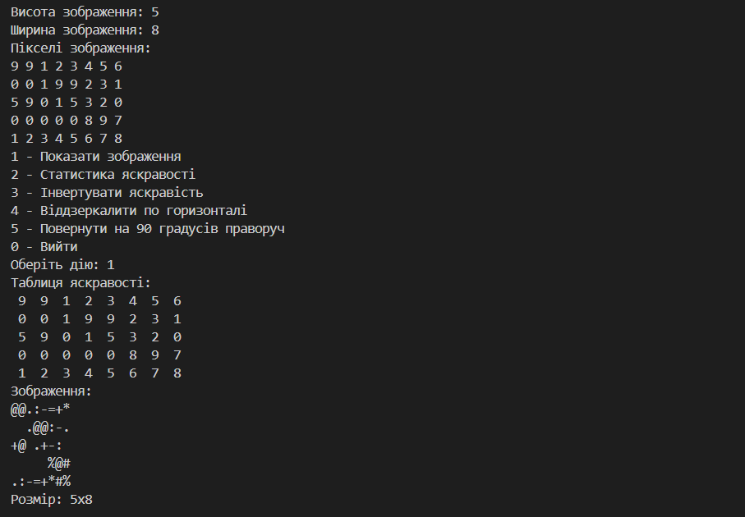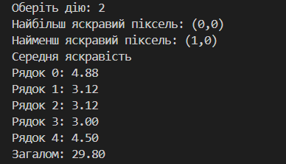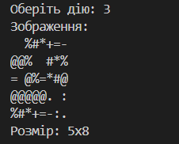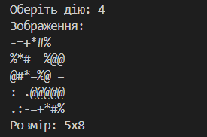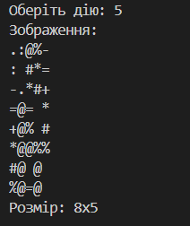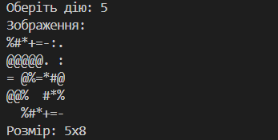
Програма №2 Algotester Lav 2v1
- Фактично витрачений час на реалізацію: 20 хв

Програма №3 Algotester Lav 3v3
- Фактично витрачений час на реалізацію: 20 хв

Програма №4 Lab# programming: Lab 4
- Фактично витрачений час на реалізацію: 30 хв
Результати виконання:
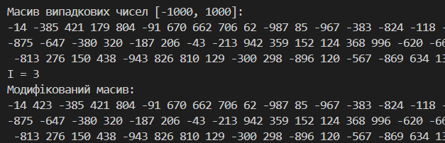

Програма № 5 Lab# programming: Lab 5
- Фактично витрачений час на реалізацію: 30 хв
Результати виконання:
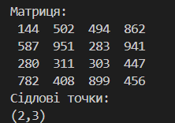
Програма № 6 Self Practice Task 1 “Гламурні ферзі”
- Фактично витрачений час на реалізацію: 1 год

Програма № 7 Self Practice Task 2 “Сума двох”
- Фактично витрачений час на реалізацію: 45 хв

Програма № 8 Self Practice Task 3 “Гра в дорозі”
- Планований час на реалізацію: 3 год

6. Організація роботи та взаємодія з командою:
Прогрес Trello станом на 01.11
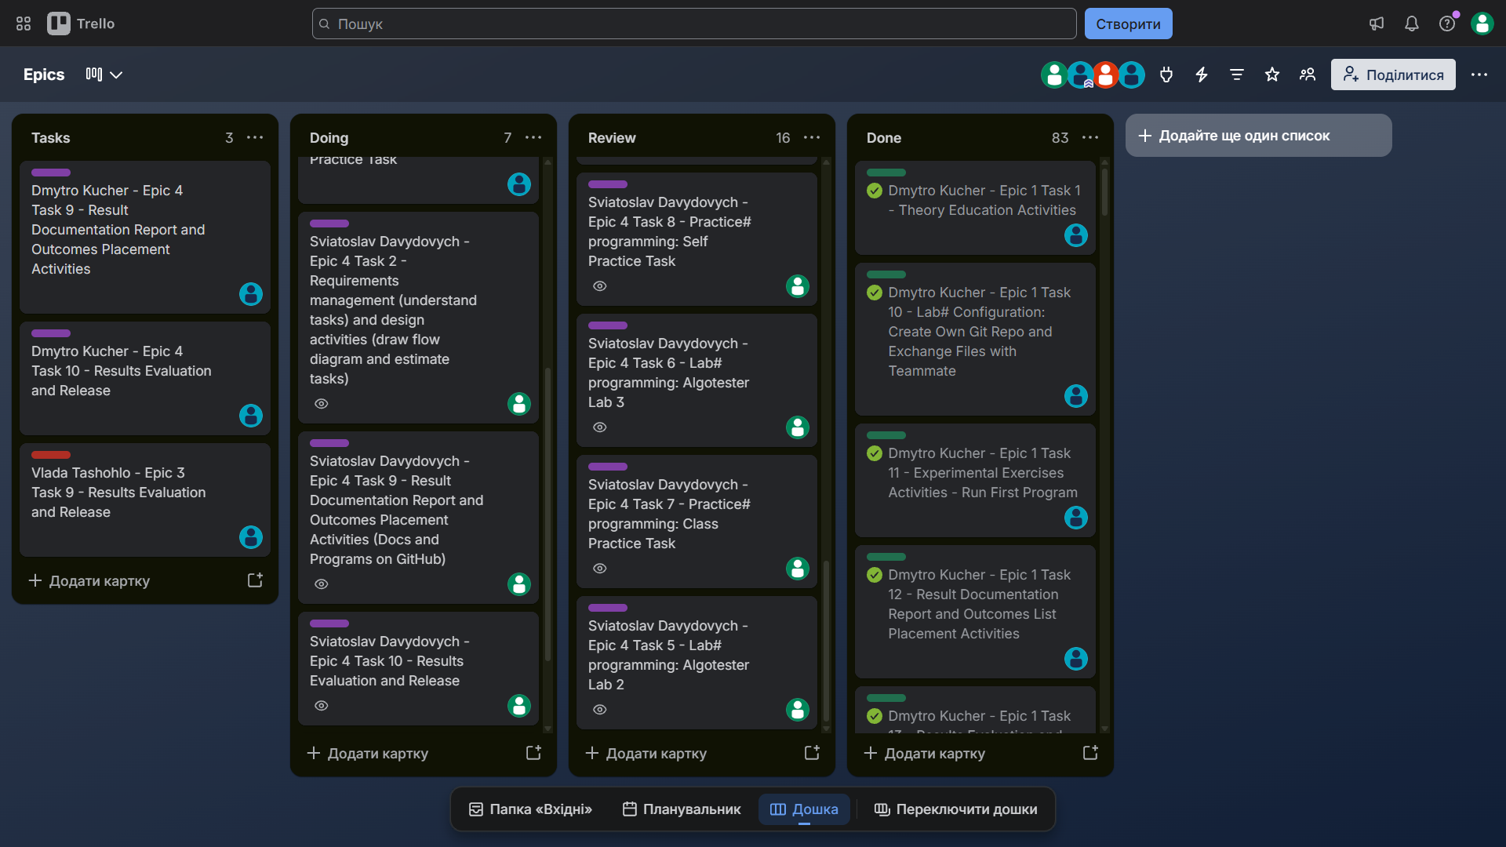
Прогрес Trello станом на 05.11
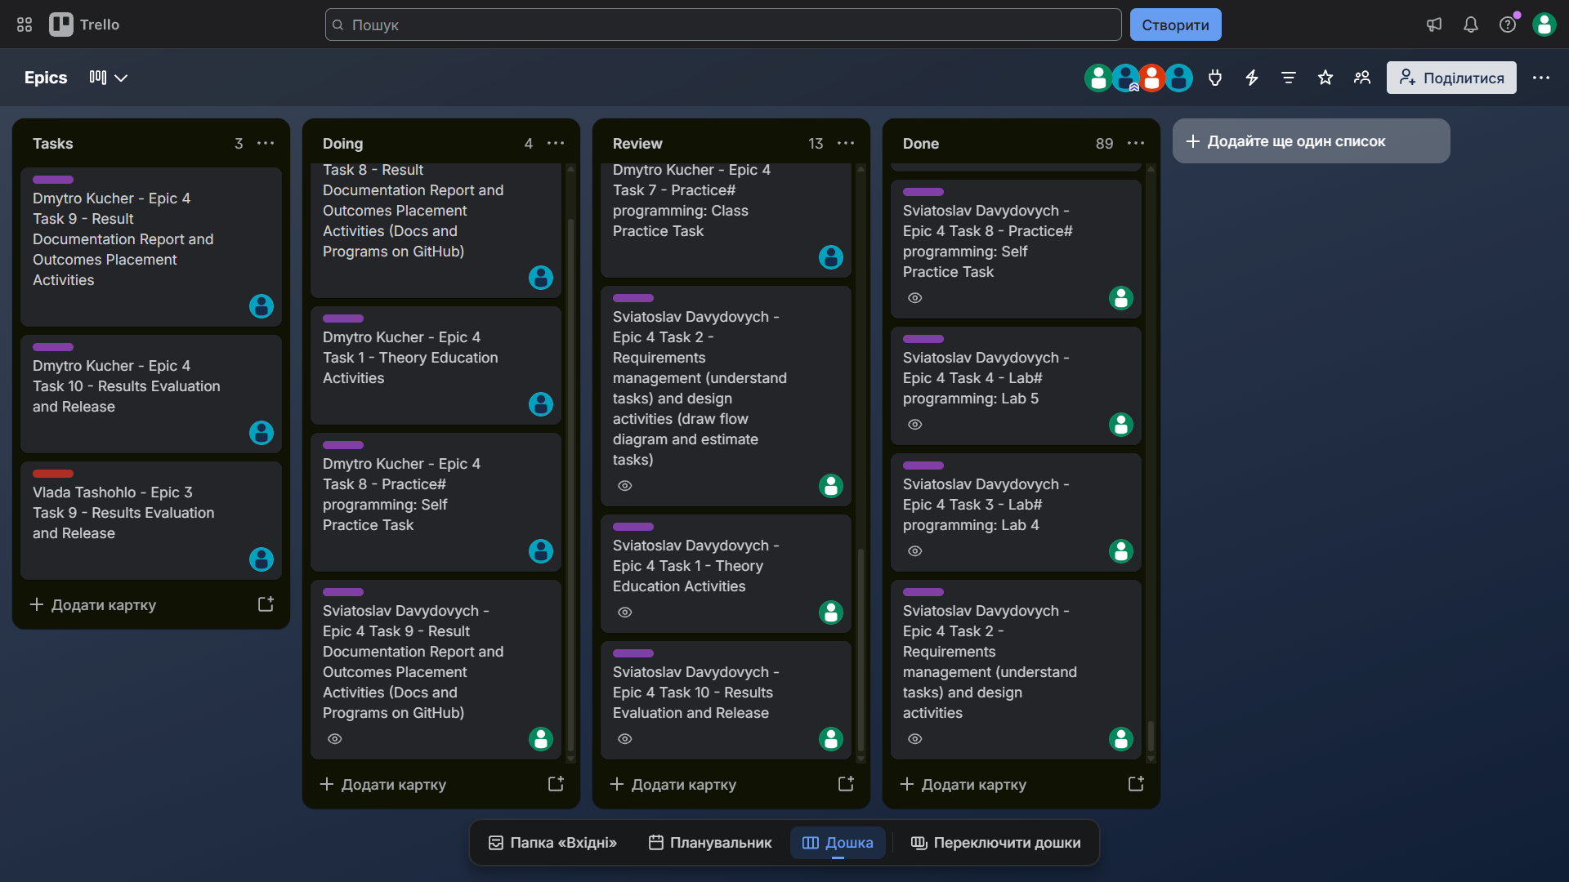

Висновки:
Виконання роботи сприяло здобуттю теоретичних та практичних навичок з таким тем:
- Архітектура програми С++ на рівні організації пам’яті:
Купа, стек, текстовий сегмент, static сегмент
- Покажчики та посилання: переваги використання покажчиків, арифметика вказівників, розіменування, адреси в пам’яті, nullptr.
- Статичні та динамічні масиви:
Види масивів з точки зору виділеної пам’яті, оператори new та delete.
- Алгоритми обробки та робота з двовимірними масивами:
Обхід масиву, доступ до елементів, модифікація вхідної матриці.
- Функції: параметри посилання, константні параметри, передача покажчиків, компаратори, перевантаження функції.
- Вдосконалення навичок роботи з інструментами: Trello, Git, GitHub, Linux bash, Algotester, Draw.io
- Розв’язання задач, вивчення алгоритмів та структур даних, набуття практичних навичок оцінки найоптимальнішого підходу для конкретних задач.

